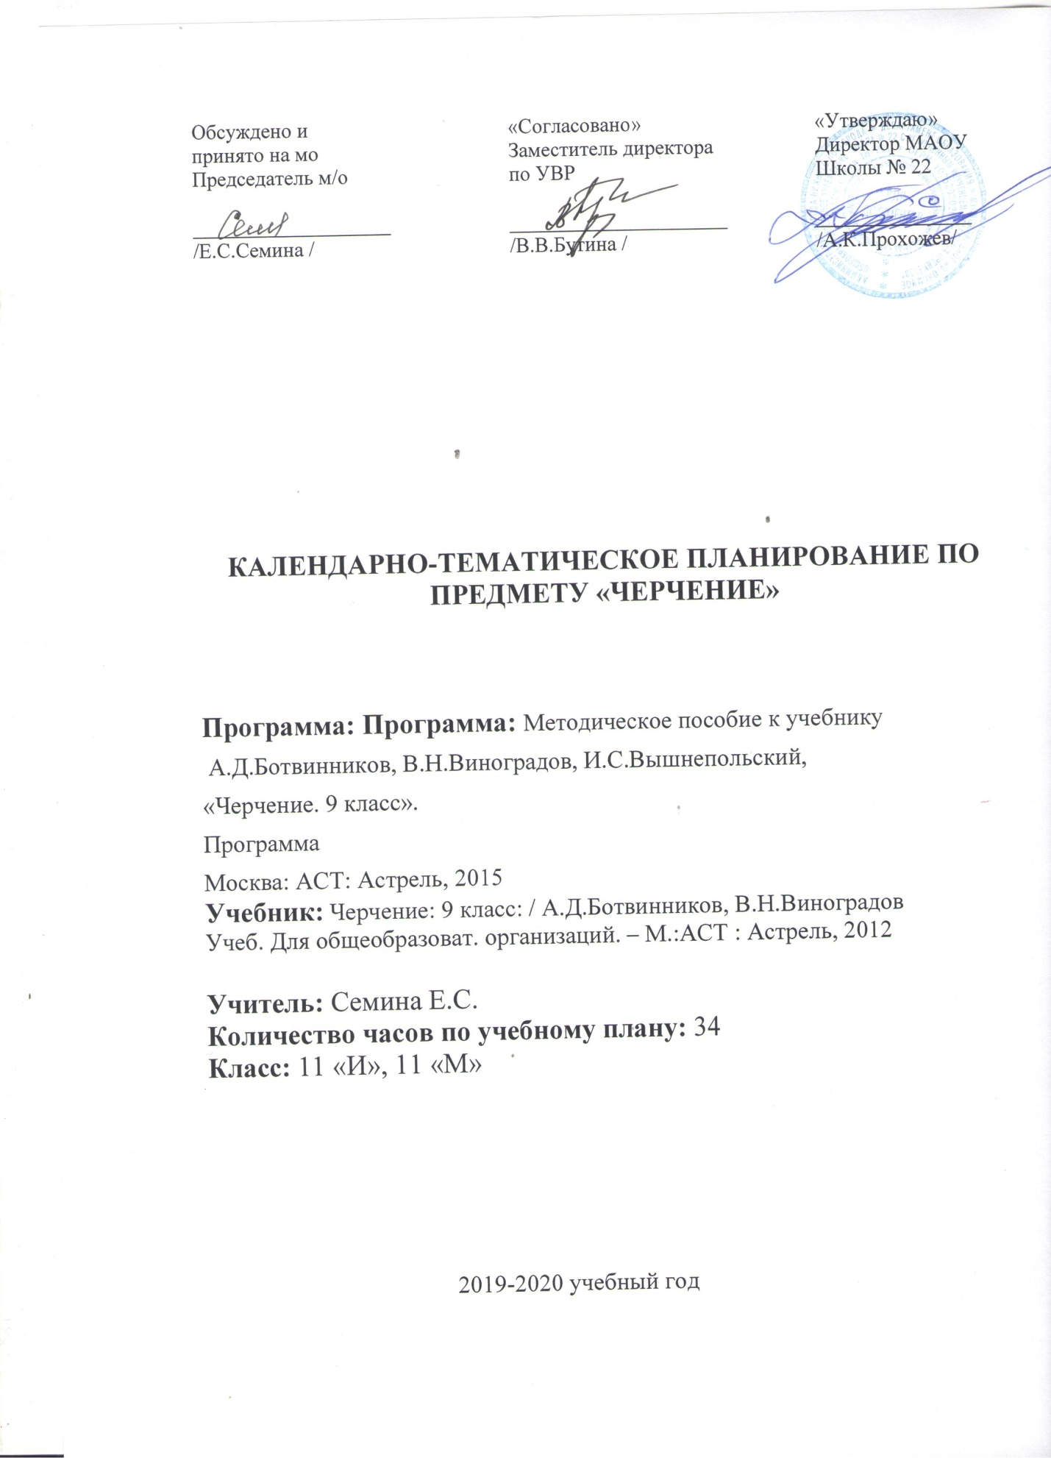
№ урока | Тема урока | Кол-во  часов | Дата |  | Примечание
 |  |  | плановая | скорректированная
1 | Обобщение сведений о способах проецирования | 1
2-3 | Сечения | 2
4 | Графическая работа №12 по теме «Эскиз детали с выполнением сечений» | 1
5-8 | Разрезы | 4
9 | Графическая работа №13 по теме «Эскиз детали с выполнением необходимого разреза» | 1
10 | Графическая работа №14 по теме «Чертеж детали с применением разреза» | 1
11 | Практическая работа №15 по теме «Чтение чертежей» | 1
12 | Графическая работа №16 по теме «Разрез в аксонометрии» | 1
13-15 | Изображение резьбы. Эскизы деталей с резьбой | 3
16 | Чертёж болтового соединения | 1
17 | Графическая работа №17 по теме «Чертежи резъбового соединения» | 1
18 | Чертежи типовых соединений деталей | 1
19-21 | Сборочные чертежи | 3
22 | Графическая работа №18 по теме «Чтение сборочных чертежей» | 1
23-27 | Деталирование | 5
28 | Графическая работа №19 по теме «Деталирование» | 1
29 | Практическая работа №20 по теме «Решение творческих задач с элементами конструирования» | 1
30 | Практическая работа №21 по теме «Чтение строительных чертежей» | 1
31-32 | Графическая работа №22 по теме «Выполнение чертежа детали по чертежу сборочной единицы» | 2
33-34 | Выполнение чертежей по проекционному и машиностроительному черчению | 2

